ПАМЯТКА
управляющим компаниям и иным лицам, осуществляющим хозяйственную деятельность, по согласованию и включению в реестр
площадок накопления твердых коммунальных отходов (ТКО).

Согласно постановлению Правительства РФ от 31.08.2018 № 1039 «Об утверждении Правил обустройства мест (площадок) накопления твердых коммунальных отходов» (далее - Правила), в случае, если в соответствии с законодательством РФ обязанность по созданию места (площадки) накопления твердых коммунальных отходов (далее - площадки ТКО) лежит на других лицах (такими лицами являются управляющие компании и иные юридические лица, осуществляющие деятельность на территории Анучинского муниципального округа), такие лица согласовывают создание площадки ТКО с органом местного самоуправления на основании письменной заявки, форма которой устанавливается уполномоченным органом (далее - Заявка).
Согласно п. 3 «Порядка создания мест (площадок) накопления твердых коммунальных отходов на территории Анучинского муниципального» утверждённого постановлением администрации Анучинского муниципального округа от 16.04.2019 № 214 в случае, если в соответствии с законодательством РФ обязанность по созданию площадки ТКО лежит на других лицах, такие лица согласовывают создание площадки ТКО с Администрацией Анучинского муниципального округа.
Организации, индивидуальные предприниматели обязаны организовать площадку для накопления ТКО или заключить соглашение в целях вывоза ТКО в соответствии с требованиями действующего законодательства Российской Федерации.
Согласно п. 5.11 Постановления Администрации Приморского края от 07.11.2017 № 438-па допускается накопление ТКО юридическими лицами, индивидуальными предпринимателями, хозяйствующими субъектами (на площадках ТКО, находящихся в хозяйственном ведении других лиц, при наличии договора на пользование площадки ТКО с собственником площадки.

Постановлением Администрации Анучинского муниципального округа от 16.04.2019 № 214 «Об утверждении порядка создания мест (площадок) накопления твердых коммунальных отходов на территории Анучинского муниципального округа» утверждена форма Заявки о согласовании с Администрацией Анучинского муниципального округа создания площадок накопления ТКО на территории Анучинского муниципального округа.

Постановлением Администрации Анучинского муниципального округа от 16.04.2019 № 214 «Об утверждении порядка формирования и ведения реестра мест (площадок) накопления твердых коммунальных отходов на территории Анучинского муниципального округа» утверждена форма Заявки для включения сведений о месте (площадке) накопления ТКО на территории Анучинского муниципального округа. Порядок включения площадок ТКО в реестр, утвержденный Постановлением от 16.04.2019 № 214 является общим для всех контейнерных площадок.

Данные постановления размещены на сайте администрации Анучинского муниципального округа.
При этом, согласно Порядка, утвержденного Постановление от 16.04.2019 № 214 в реестр могут быть выключены только площадки, которые прошли процедуру согласования и имеют положительное решение уполномоченного органа, ответственного за согласование площадок накопления ТКО. Формирование и ведение реестра, согласно постановлению Администрации Анучинского муниципального округа от 16.04.2019 № 214, осуществляется отделом жизнеобеспечения Анучинского муниципального округа.
Таким образом, процедуре включения мест (площадки) накопления ТКО в реестр, должна предшествовать процедура согласования уполномоченным органом создания площадки накопления ТКО, которое осуществляется на основании письменных заявок заявителей: о согласовании площадки ТКО и о включении сведений о площадки накопления ТКО в реестр. При этом, в реестр по заявкам включаются только площадки ТКО, которые оборудованы надлежащим образом.
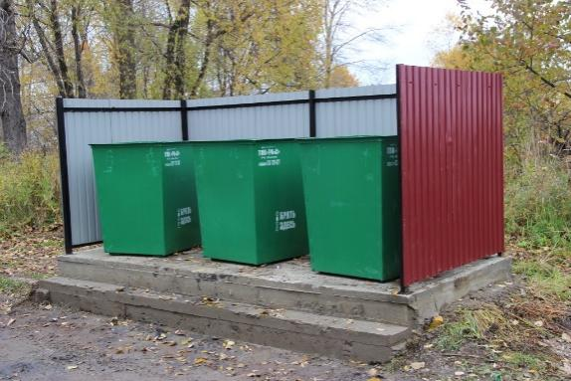
Площадки ТКО должны соответствовать требованиям законодательства РФ в области санитарно-эпидемиологического благополучия населения и иного законодательства РФ, устанавливающего требования к площадкам ТКО.
Контейнерные площадки независимо от видов мусоросборников (контейнеров и бункеров) должны иметь подъездной путь, твердое (асфальтовое, бетонное) покрытие с уклоном для отведения талых и дождевых сточных вод, а также ограждение с трех сторон высотой не менее 1,5 метра, обеспечивающее предупреждение распространения отходов за пределы контейнерной площадки.
В соответствии с СанПин 2.1.3684-21 от 28.01.2021, расстояние от контейнерных и (или) специальных площадок до МКД, индивидуальных жилых домов, детских игровых и спортивных площадок, зданий и игровых, прогулочных и спортивных площадок организаций воспитания и обучения, отдыха и оздоровления детей и молодежи (далее - нормируемые объекты) должно быть не менее 20 м, но не более 100 м.
Санитарными правилами допускается уменьшение не более чем на 25% указанного расстояния на основании результатов оценки заявки на создание площадки накопления ТКО па предмет ее соответствия санитарно- эпидемиологическим требованиям, изложенным в приложении №1 к Санитарным правилам (обязательное наличие у контейнерной площадки - навеса, более частой дезинфекции и дезинсекции и не более 5 контейнеров).
В случае же раздельного накопления отходов, расстояние от контейнерных и (или) специальных площадок до нормируемых объектов должно быть не менее 8 м, но не более 100 м.
Список документов
- копии свидетельства о государственной регистрации юридического лица (для юридических лиц);
- копии документов, подтверждающих необходимость использования на законных основаниях контейнерной площадки, расположенной на земельном участке, находящемся в государственной или муниципальной собственности, для сбора и вывоза отходов в связи с эксплуатацией (обслуживанием) жилого и нежилого фонда.
- копии протокола общего собрания собственников помещений (в случае обращения для размещения контейнерной площадки на земельном участке, предназначенном для эксплуатации многоквартирного дома).
- карта-схема размещения планируемой контейнерной площадки с указанием расстояний от жилых домов, детских учреждений, спортивных площадок и от мест отдыха населения * обязательно! (можно представить скриншот с Гугл или Яндекс карт либо схему выполненную от руки в произвольной форме с обозначением точки размещения контейнеров).
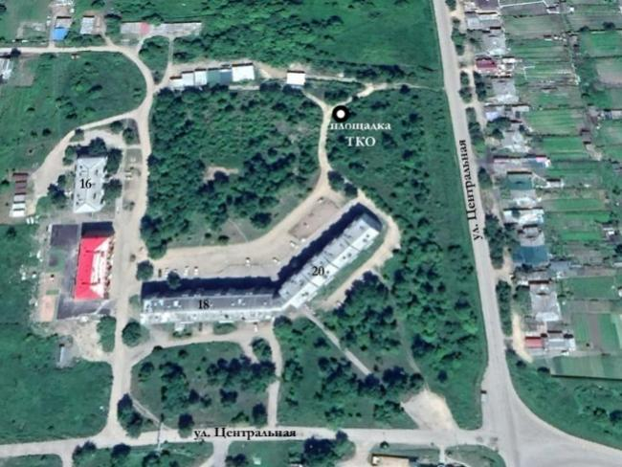
От юридических лиц требуются документы, только подчеркнутые линией + заявление на согласование места размещения контейнерной площадки по форме уст. 214-НПА + заявление на внесение в реестр мест размещения площадок по форме уст. постановлением № 214.
В заявке на согласование места размещения контейнерной площадки и отдельно стоящих контейнеров для временного хранения твердых коммунальных отходов емкость контейнеров указывать 0,75 м³ (стандартный металлический контейнер).

